1.5. Системы спутниковой связи

1.5.1. Общие принципы построения систем спутниковой связи.

Спутниковая связь – один из видов беспроводной связи, который основан на использовании искусственных спутников Земли в качестве ретрансляторов (рис.1.5.1). Спутниковая связь является развитием традиционной радиорелейной связи путём вынесения ретранслятора на очень большую высоту. Так как зона его видимости в этом случае почти половина Земного шара, то необходимость в цепочке ретрансляторов отпадает – в большинстве случаев достаточно и одного. Таким образом, принцип действия систем спутниковой связи (ССС) основан на использовании промежуточного спутникового ретранслятора (СР), через который обеспечивается связь между земными станциями (ЗС).
В зависимости от назначения ССС, связываемые пункты могут быть расположены на поверхности Земли, в атмосфере или космосе. В каждом из этих пунктов устанавливается обычно приемно-передающая связная радиостанция (одноканальная или многоканальная), а на спутниках – СР, которые принимают радиосигналы от одних абонентов и ретранслируют эти сигналы другим абонентам. В простейшем случае ретрансляция сводится к усилению мощности входных сигналов и переносу их спектров на другие несущие частоты. Однако в ряде спутниковых систем в СР производится более сложная обработка сигналов, с целью уменьшить перекрестные помехи между сигналами от различных ССС и повысить помехоустойчивость системы. В общем случае для обеспечения качественной связи между всеми пунктами (абонентами), ретрансляторы приходится размещать на нескольких спутниках, вращающихся на различных орбитах.

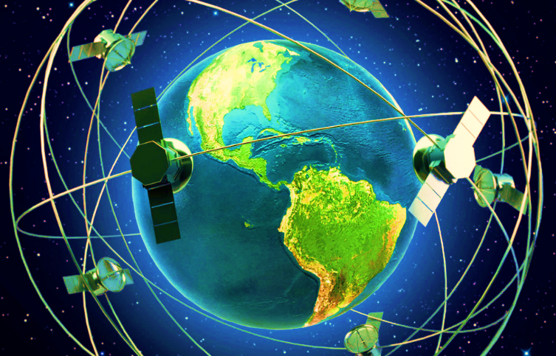

Рис.1.5.1.

ССС различают по степени глобальности, универсальности обслуживания абонентов. Степень глобальности ССС характеризуется принадлежностью и размером зоны обслуживания, а универсальность ССС – набором категорий абонентов и числом видов предоставляемой связи.
По принадлежности спутниковые системы связи подразделяются на международные, национальные, корпоративные. По зоне обслуживания ССС делятся на глобальные, региональные, зональные.
В ССС осуществляется передача следующих видов информации: 1) программ телевидения и звукового вещания и других видов симплексных сообщений циркулярного характера; 2) телефонных, факсимильных, телеграфных сообщений, видеоконференций.
В зависимости от типа ЗС и назначения ССС различают следующие службы радиосвязи:
1) Фиксированная спутниковая служба (ФСС) – соответствует режиму радиосвязи между ЗС, расположенными в фиксированных пунктах при использовании одного или нескольких спутников;
2) Подвижная спутниковая служба (ПСС) – соответствует режиму радиосвязи между подвижными ЗС при использовании одного или нескольких спутников;
3) Радиовещательная спутниковая служба (РСС) – соответствует режиму циркулярной радиосвязи.
Состав и основные характеристики ССС с подвижными объектами.
В состав ССС с подвижными объектами (рис.1.5.2) независимо от ее назначения входят такие компоненты, как:
1) Космическая станция (КС) – представляет собой спутниковый ретранслятор (СР), включающая в себя приемопередающее устройство, антенны для приема и передачи радиосигналов, а также ряд систем обеспечения энергоснабжения, ориентации антенн и солнечных батарей, коррекции положения ИСЗ на орбите и т.д.;
2) Абонентские ЗС – обеспечивают дуплексный обмен информацией;
3) Центральная (координирующая) ЗС (ЦЗС) – обеспечивает контроль за режимом работы СР и соблюдением важных для работы ССС параметров ЗС (излучаемой мощности, несущей частоты, вида поляризации характеристик модулирующего сигнала и т.д.);

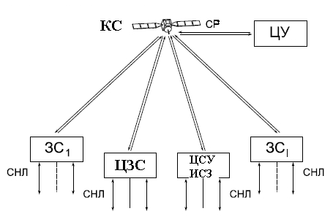

Рис.1.5.2. Структура ССС
4) Центральная система управления ИСЗ (ЦСУ ИСЗ) – обеспечивает управление всеми техническими средствами, размещенными на ИСЗ и контроль за их состоянием;
5) Соединительные наземные линии (СНЛ) – обеспечивают подключение ЗС к источникам и потребителям передаваемой информации;
6) Центр управления (ЦУ) ССС – представляет орган, представляющий руководство эксплуатацией ССС и ее развитием.
Типы орбит применяемых в ССС. Существующие и разрабатываемые ССС с подвижными объектами, в зависимости от высоты орбиты используемых в них, ИСЗ можно подразделить на геостационарные ССС, ССС на эллиптических орбитах и низкоорбитальные ССС (рис.1.5.3).

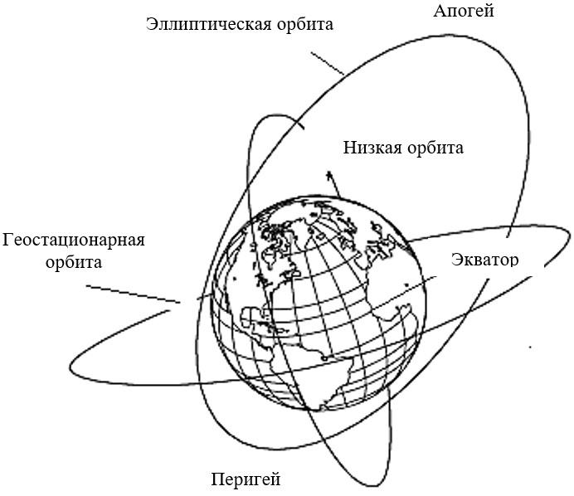

Рис.1.5.3. Орбиты, применяемые в ССС

Геостационарная орбита или орбита геостационарного спутника – это круговая, экваториальная, синхронная орбита с периодом обращения 23 ч 56 мин 4 сек. Угол наклона орбиты относительно экваториальной плоскости составляет 0 град. Геостационарный спутник оказывается зависшим, неподвижным, относительно земной поверхности. Он располагается над экватором с некоторой неизменной долготой под-спутниковой точки. Использование в ССС геостационарных орбит обеспечивает следующие достоинства:
1) связь осуществляется непрерывно, круглосуточно, без переходов с одного ИСЗ на другой и без необходимости отслеживания антеннами положения спутника;
2) обеспечивается постоянное значение ослабления сигнала на трассе между ЗС и СР, поскольку расстояние от ИСЗ до ЗС имеет стабильное значение;
3) практически отсутствует доплеровский сдвиг частоты сигнала излучаемого ИСЗ;
4) зона видимости геостационарного спутника около трети земной поверхности, что обуславливает возможность создания глобальной системы связи при использовании трех ИСЗ (рис.1.5.4).

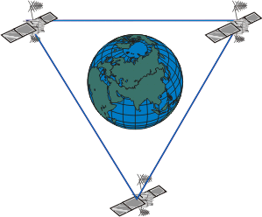

Рис.1.5.4. Использование трех ИСЗ на геостационарной орбите позволяет охватить почти весь Земной шар

Благодаря указанным преимуществам геостационарную орбиту используют очень широко. В настоящее время геостационарная орбита насыщена спутниками связи уже почти до предела. Причем наибольшая насыщенность создается спутниками, относящимися к фиксированной и отчасти радиовещательной службам. Существующая проблема тесноты орбиты относится, прежде всего, к этим двум службам. В настоящее время на гео-орбите находится более 300 ИСЗ различных стран (данные за 2011 год). Более полному использованию ресурсов гео-орбиты способствует дальнейшее развитие ССС на этой орбите с многократным повторением рабочих частот, освоение более высокочастотных диапазонов.
Наряду с достоинствами, также, имеется и ряд существенных недостатков. В некоторых случаях значительным неудобством на гео-орбите является задержка при распространении сигнала вследствие большого удаления спутника от Земли и конечной скорости света. Высота гео-орбиты над поверхностью Земли составляет 35 тыс. 786 км. Таким образом, задержка сигнала с учетом особенностей зоны обслуживания в одном направлении включая линии вверх и вниз, составляет от 240 до 270 мс (порою задержка составляет порядка 600 мс). Влияние такой задержки при разговоре может в лучшем случае проявляться в затягивании пауз, а в худшем – сделать его практически невозможным из-за наличия эхо-сигналов на обоих концах линии. Для уменьшения уровня эхо-сигналов приходиться использовать специальные устройства, так называемые эхо-подавители. Задержка при распространении сигнала при связи ИСЗ на низких и средних орбитах намного меньше, что позволяет устранить ее последствия.
Вторым недостатком гео-орбиты является невозможность охватить удаленные северные и южные районы. Геостационарные спутники же невидимы в районах расположенных на широтах более 81 град. северной и южной широты. Вследствие возникновения аномалии при распространении сигнала под углами вблизи горизонта даже станции фиксированных служб с большими антеннами часто не могут работать при угле места менее 5 град. Таким образом зону устойчивой связи ССС приходится ограничивать областью обслуживания по широте не выше 75 град.
Одним из самых неприятных недостатков геостационарной орбиты является солнечная интерференция – уменьшение и/или полное отсутствие сигнала в ситуации, когда солнце и спутник-передатчик находятся на одной линии с приёмной антенной (положение «солнце за спутником»). Данное явление присуще и другим орбитам, но именно на геостационарной, когда спутник «неподвижен» на небе, проявляется особенно ярко. В средних широтах северного полушария солнечная интерференция проявляется в периоды с 22 февраля по 11 марта и с 3 по 21 октября, с максимальной длительностью до десяти минут. В такие моменты в ясную погоду солнечные лучи, сфокусированные светлым покрытием антенны, могут повредить (расплавить или перегреть) приёмо-передающую аппаратуру спутниковой антенны.
Организация ССС на эллиптической орбите (ЭО) имеет свои достоинства и недостатки. При движении по ЭО спутник зависает над выбранной зоной обслуживания в течение длительного времени. Высота такой орбиты составляет от 5 тыс. до 15 тыс. км. Известны ЭО с периодом вращения ИСЗ 12 ч и 24 ч. Достоинством 24 часовой орбиты можно считать то, что спутник, перемещаясь по ней, никогда не входит в тень. В этом случае не нужны аккумуляторные батареи большой емкости.
Связь через ИСЗ на высокоэллиптических орбитах лишена всего набора достоинств которым обладает ИСЗ на гео-орбите, но является подходящим способом организации радиосвязи государств, территория или некоторые объекты которых находятся в высоких широтах.
Однако реализация технических преимуществ использования спутников с ЭО связана с большими затратами, так как для обеспечения круглосуточного функционирования системы недостаточно одного спутника. Кроме того, периодически возникает необходимость переключения траффика с одного спутника на другой. Как недостаток нужно отметить и обязательность выполнения особых требований, предъявляемых к бортовым антеннам, поскольку для перекрытия определенной территории, в течение активного периода ретрансляций, антенна ИСЗ должна быть подвижной. В ССС ЭО в отличие от ССС гео-орбит необходимо учитывать доплеровское смещение частоты сигнала, которая определяется как:
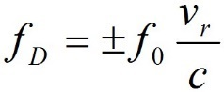.
Здесь f₀ – частота излучения СР, v_{r} – радиальная скорость ИСЗ.
В линиях связи с ЗС это величина доходит до 14 кГц, что требует использования в ЗС устройств слежения за спутником и частотной автоподстройки.
Высокоорбитальные ССС (геостационарные и эллиптические орбиты) требуют использования громоздких и дорогостоящих абонентских терминалов, которые часто недоступны массовому пользователю. Поэтому в последнее время во многих странах проводятся интенсивные работы по созданию ССС на низких орбитах.
К преимуществам ССС на низких орбитах по сравнению с ИСЗ на гео-орбите можно отнести следующие:
1) значительное уменьшение стоимости запуска ИСЗ, поскольку созвездие спутников формируется с помощью вывода на низкую орбиту контейнера, откуда через определенные интервалы времени выбрасываются спутники; при этом в качестве ракеты-носителя могут быть использованы межконтинентальные баллистические ракеты военного применения;
2) повышение надежности системы за счет возможности размещения в космосе, значительно большего количества СР;
3) снижение требований к техническим и эксплуатационным характеристикам антенн ЗС;
4) малые расстояния между ИСЗ и ЗС обеспечивают возможность использования приемопередающих устройств с низкой энергетикой и позволяет создать миниатюрные ЗС, что существенно расширяет круг потенциальных абонентов;
5) лучшее покрытие полярных областей.
ССС на низких орбитах строятся с использованием ИСЗ на орбитах высотой (700-2000) км и временем обращения вокруг земли (1-3) часа. ССС на низких орбитах может представлять собой одиночную космическую станцию или состоять из множества ИСЗ. Такие системы содержат от нескольких десятков до нескольких сотен спутников и характеризуются относительно высокой степенью резервирования для требуемых областей покрытия. Космическая сеть, в состав которой входят 60-70 ИСЗ, способна покрыть всю площадь Земли. Время пролета спутника над абонентом может составить от 10 до 20 мин. Радиус зоны обслуживания спутником составляет более 2500 км.
ССС на низких орбитах можно условно разбить на три класса. Первый класс – системы «зоновой связи». В этих системах в СР осуществляется прямая ретрансляция радиосигналов. Две ЗС могут связаться между собой, когда ИСЗ находится в пределах их видимости. Связь между абонентами осуществляется сеансами по расписанию или по факту приема пилот-сигнала.
Второй класс – системы с запоминанием информации на ИСЗ и считыванием ее при пролете нужного абонента – условно можно отнести к системам типа электронной почты. Подобные системы применяются, если расстояние между абонентами превышает зону обслуживания одного ИСЗ. Радиосигналы от абонента принимаются на ИСЗ, где демодулируются и запоминаются в бортовом запоминающем устройстве. По команде от бортовой ЭВМ эта информация считывается, когда ИСЗ входит в зону радиовидимости абонента. Недостатком такой системы является невозможность организации телефонной связи между абонентами.
Третий класс – система глобальной связи в реальном масштабе времени с использованием межспутниковой связи или наземных шлюзовых станций – относятся к глобальным и универсальным ССС.
Частотные диапазоны спутниковой связи. Выбор частоты для передачи данных от земной станции к спутнику и от спутника к земной станции не является произвольным. От частоты зависит, например, поглощение радиоволн в атмосфере, а также необходимые размеры передающей и приёмной антенн. Частоты, используемые в спутниковой связи, разделяют на диапазоны, обозначаемые буквами (см. табл.1). К сожалению, в различной литературе точные границы диапазонов могут не совпадать.

Табл.1.
Название диапазона | Частоты (согласно ITU-R) | Применение
L | 1,5 ГГц | Подвижная спутниковая связь
S | 2,5 ГГц | Подвижная спутниковая связь
C | 4 ГГц, 6 ГГц | Фиксированная спутниковая связь
X | Частоты не определены | Фиксированная спутниковая связь
Ku | 11 ГГц, 12 ГГц, 14 ГГц | Фиксированная спутниковая связь, спутниковое вещание
K | 20 ГГц | Фиксированная спутниковая связь, спутниковое вещание
Ka | 30 ГГц | Фиксированная спутниковая связь, межспутниковая связь

1.5.2. Технология и архитектура спутниковых систем связи.

1.5.2.1. Спутниковая система связи Inmarsat.

Международная ССС Inmarsat существует с 1979 г. и в настоящее время объединяет более 80 стран. По первоначальному замыслу система предназначалась для обеспечения глобальной телефонной и телеграфной связи, передачи данных с целью повышения безопасности мореплавания и эффективности управления морскими судами. ССС Inmarsat представляет собой систему геостационарных ИСЗ, служащих в качестве СР сообщений между судами, оборудованными специальными спутниковыми станциями.
На первом этапе развития ССС Inmarsat с 1982 по 1990 г. использовались СР, установленные на ИСЗ первого поколения «Inmarsat-1»; услуги связи обеспечивались в «Стандарте-А» с использованием методов цифровой и аналоговой обработки информации.
На втором этапе развития ССС Inmarsat, начиная с 1991 г., после вывода второго поколения геостационарных ИСЗ, используются СР, обладающие большим энергетическим потенциалом, и расширен перечень предоставляемых услуг связи за счет ввода таких стандартов системы, как «В», «С», «Aero» и «М».
Бурный рост категорий и числа абонентов, нуждающихся в услугах систем связи с подвижными объектами, потребовал дальнейшей перестройки ССС с целью повышения ее пропускной способности и широкого использования малогабаритных мобильных терминалов. Эти тенденции реализованы в рамках третьего этапа развития ССС Inmarsat. После запуска в 1994-1995 г. четырех геостационарных ИСЗ «Inmarsat-3» в ретрансляторах дополнительно увеличены энергетический потенциал и пропускная способность системы.

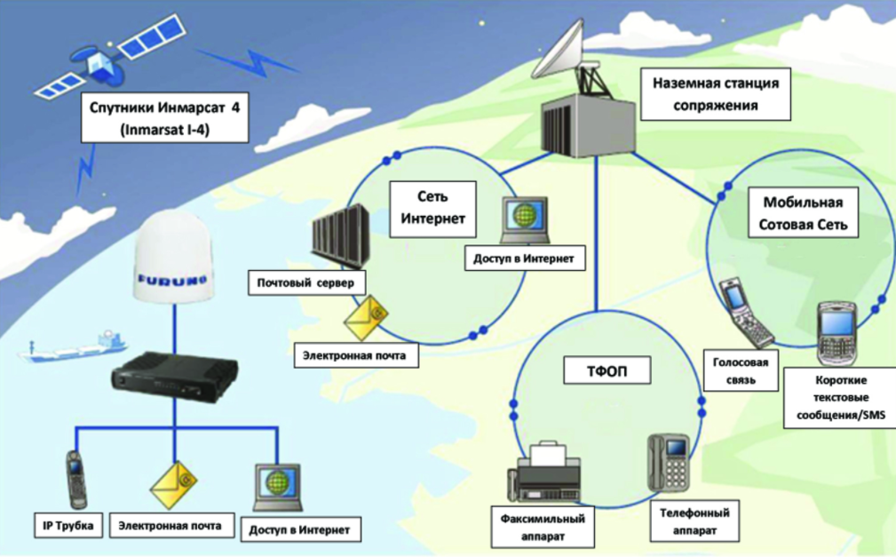

Рис.1.5.5. ССС Inmarsat нового поколения

На четвертом этапе развития ССС Inmarsat (с 2005 года) на орбиту были выведены спутники четвертого поколения, которые обеспечивали высокую скорость передачи данных. СР, установленные на борту таких ИСЗ, позволяли передавать видеоинформацию со скоростью 500 кбит/сек.
В состав ССС Inmarsat входят космическая часть, состоящая из действующих и запасных гео-спутников с СР и командно-измерительного комплекса (КИК); парк судовых станций (СС); береговая часть, включающая в себя береговые станции (БС) и эксплуатационный контрольный центр (ЭКЦ).
CCC Inmarsat A. Система Inmarsat обслуживает три больших области – Атлантический (Западно- и Восточно-) океанский район, Индийский океанский район и Тихоокеанский район над которыми находится по одному действующему и по два запасных ИСЗ (рис.1.5.5).
В пределах от 75 град. южной широты до 75 град. северной долготы угол возвышения спутника составляет не менее 5 град., благодаря чему гарантируется надежная связь. Как видно спутники Inmarsat охватывают также значительную часть Северного Ледовитого океана и морей Антарктиды.
В каждом океанском районе может находиться любое число СС и несколько БС, образующих сеть. При этом одна из береговых станций выполняет функции координирующей станции сети (КСС).
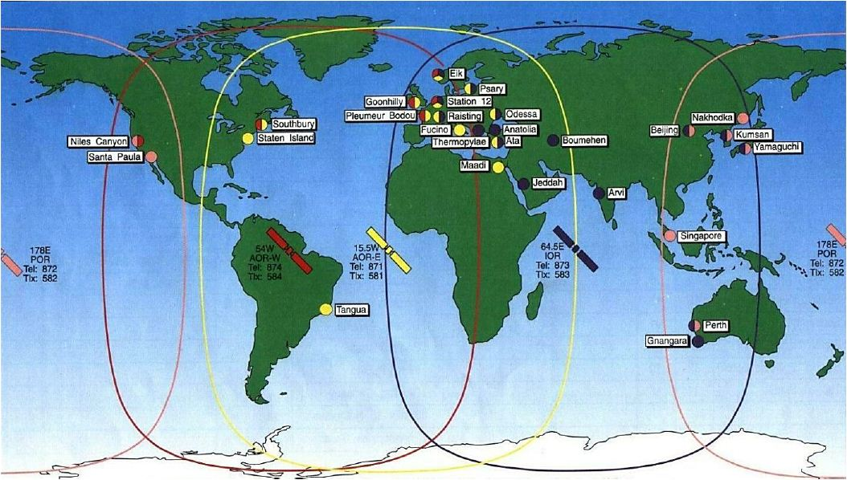

Рис.1.5.6. Границы обслуживания районов ССС Inmarsat

В составе каждого из ИСЗ находится по два СР. Одна из них принимает сигналы от СС на частоте 1,6 ГГц и передает их БС на частоте 4 ГГц. А другой СР принимает сигналы от БС на частоте 6 ГГц и передает их СС на частоте 1,5 ГГц (рис.1.5.7).

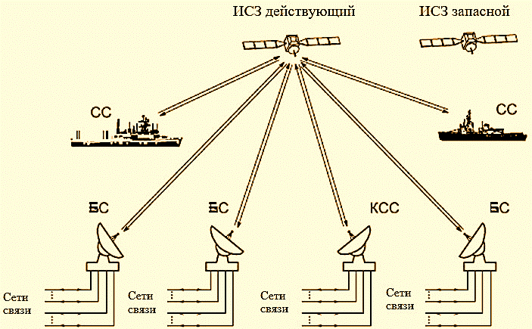

Рис.1.5.7. Структурная схема ССС Inmarsat

Управление всеми ИСЗ, корректировка их местоположения на орбите, регулирование всех подсистем производится посредством КИК.
Судовые станции рассчитаны на круглосуточную работу. Антенна каждой СС в период работы автоматически удерживается в направлении на один из спутников. Таким образом станции непрерывно ведут автоматический дежурный прием. В случае поступления от любой береговой станции сети вызова, судовая станция автоматически настраивается на указанный в вызове канал и вырабатывает сигнал судовому оператору. БС служат промежуточным звеном между ИСЗ ССС Inmarsat и береговыми абонентами, с которыми они могут соединяться по международным и национальным телефонным и телеграфным сетям. БС должны удовлетворять специальным требованиям, согласно которым их функциями являются:
- Прием и обработка сообщений сигнализации, передаваемых СС при установлении связи (запросов);
- Формирование и передача сообщений сигнализации СС (вызовов);
- Коммутация подключенных к БС телефонных и телеграфных каналов;
- Ретрансляция телефонных и телеграфных сообщений в направлении «судно-берег» и обратно;
- Ведение списка СС, допущенных к системе;
- Учет времени занятия каналов и оформление счетов на оплату за предоставленные услуги судовым и береговым абонентам.
Связь между СС, находящейся в одном из океанских районов, и любым береговым абонентом, может быть организована через каждую БС данной сети. Если БС является координирующей, то она выполняет ряд дополнительных функций, к которым относятся: ретрансляция сообщений сигнализации, которыми обмениваются СС и БС при установлении связи; измерение частоты радиосвязи; измерение уровня и других параметров радиосигналов; запись передаваемых общений сигнализации; регулировка мощности излучения ИСЗ.
Эксплуатационный контрольный центр выполняет следующие функции: контроль характеристик космического сегмента; реализация планов ввода в эксплуатацию новых технических средств и планов развития системы; испытания вводимых в эксплуатацию СС и БС; передачу всем СС, БС и КСС информации о состоянии системы.
В ССС Inmarsat имеются четыре типа радиолиний: БС-ИСЗ, ИСЗ-БС, СС-ИСЗ, ИСЗ-СС. Для каждого радиоканала выделены определенные диапазоны частот:
- CС-ИСЗ – (1636,5 … 1645) МГц;
- ИСЗ-СС – (1535 … 1543,5) МГц;
- БС-ИСЗ – (6416,5 … 6425) МГц;
- ИСЗ-БС – (4192 … 4200,5) МГц.
В пределах этих диапазонов для организации каналов всех типов на каждом участке радиолиний могут быть использованы 339 частот, номинальные значения которых кратны 25 кГц.
В зависимости от передаваемой/принимаемой информации различают 6 типов радиоканалов: канал сигнализации, телеграфный канал, служебный телеграфный канал, телефонный канал, служебный телефонный канал, канал для передачи пилот-сигналов. Число используемых телефонных каналов зависит от типа ИСЗ и могут быть как дуплексными, так и симплексными.
В каждой сети имеется по одному двустороннему каналу для передачи пилот-сигналов. Она предназначена для определения дрейфа частот обоих спутниковых ретрансляторов ИСЗ. По измеренной частоте принятых пилот- сигналов БС смещают частоты своих передатчиков и приемников таким образом, чтобы скомпенсировать дрейфы частот в ИСЗ.
ССС Inmarsat-В – была создана в 1993 году в результате развития ССС Inmarsat-А. Так же как и предыдущая система, Inmarsat-В предназначена для решения таких задач как передача телеграфных, телефонных сообщений и обмена данными. По структуре наземного/космического сегментов она идентична с предыдущей системой. Отличиями являются то что, в Inmarsat-В применяются цифровые методы обработки информации для всех типов связи и расширен частотный диапазон.
ССС Inmarsat-С – функционирует с 1991 г. Предназначен для обеспечения связью малых кораблей, катеров и других транспортных средств. Имеет одинаковую структуру с Inmarsat-А. Отличием является то что, здесь применяются малогабаритные абонентские станции. Достоинствами таких терминалов являются дешевизна и малое энергопотребление. Из-за малой мощности излучения абонентских терминалов может возникнуть искажение передаваемой информации. Для устранения этого недостатка применяется повторная передача информационных пакетов по запросу от БС.
ССС Inmarsat-М – разрабатывалась с целью обеспечения услуг прежде всего телефонной связи на основе использования компактных мобильных земных станций абонентами, размещающимися на морских и сухопутных подвижных объектах, а также индивидуальными пользователями. Система введена в эксплуатацию в 1993 г. Наряду с телефонной и телеграфной связью предусмотрены факсимильная связь и передача данных. Структура Inmarsat-М идентична структуре Inmarsat-А. Использование компактных мобильных терминалов потребовало увеличения энергетического потенциала СР. С целью повышения характеристик помехоустойчивости системы потребовалось также уменьшение полосы пропускания одного радиоканала до 10 кГц.

1.5.2.2. Спутниковая система связи Iridium.

ССС Iridium, разработанная фирмой Motorola, является глобальной системой персональной радиосвязи с использованием портативных абонентских терминалов. Предназначена для автономной работы в районах мира, не имеющих развитых и надежных сетей связи, а также обслуживания морских судов и самолетов, пользователей, находящихся в экстремальных ситуациях. Для районов с развитой инфраструктурой система Iridium может дополнять наземные сети, в том числе и сотовые; обеспечивает следующие виды услуг связи:
- Подвижную радиотелефонную связь с использованием персональных радиотелефонов в непрерывном режиме и в реальном масштабе времени, в том числе с возможностью выхода на телефонные сети общего пользования;
- Передачу данных по типу электронной почты;
- Персональный радиовызов;
- Определение местонахождения и передачи информации о местонахождении подвижных объектов.
Отличительными особенностями ССС Iridium являются: использование межспутниковых каналов связи и СР со сложной обработкой сигналов. При этом в системе обеспечивается возможность соединения абонентов без участия наземных линий связи. Однако для достижения независимости системы Iridium от наземных сетей приходится использовать достаточно сложные и дорогие ИСЗ. Принципы управления связью в ССС Iridium используются те же, что и в сотовых системах радиосвязи. Однако в отличии от наземных сотовых систем, где базовые станции связи устанавливаются стационарно, а абоненты подвижны относительно базовой станции, в системе Iridium подвижна сама базовая станция, установленная на ИСЗ.
Система Iridium состоит из спутниковой группировки, наземной инфраструктуры и команды квалифицированных специалистов. Космический сегмент состоит из 66 космических аппаратов (КА), размещенных на круговых орбитах высотой 780 км (рис.1.5.8-9). Спутники размещаются в 6 орбитальных плоскостях. В каждой из которых одновременно находятся 11 ИСЗ. Угловое расстояние между соседними орбитальными плоскостями составляет 31,6 град. за исключением 1 и 6 плоскостей, угловой разнос между которыми составляет около 22 град. Орбитальный период составляет 100 минут 28 секунд.
Каждый спутник имеет вес до 450 кг и содержит по три СР, предназначенных для реализации пользовательского (абонентского) канала: канала управления и сопряжения и канала межспутниковой связи.

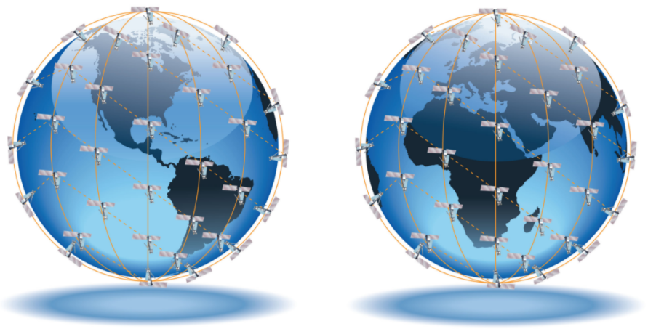

Рис.1.5.8.

Каждый из ИСЗ имеет по три комплекта антенн: основного назначения; перекрестной межспутниковой связи; управляющего канала.
Антенны основного назначения служат для связи с абонентскими устройствами. В комплект антенн основного назначения спутника включены семь антенн с фазированными решетками. Каждая из них содержит набор локальных модулей приема и передачи. Один спутник обеспечивает зону обслуживания диаметром в 4 тыс. км.
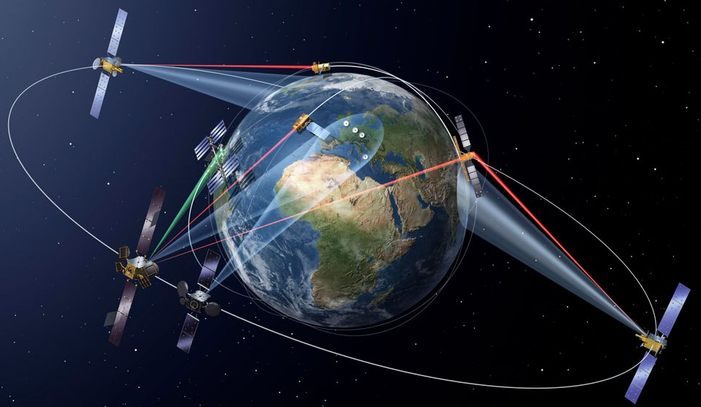

Рис.1.5.9. Спутники связи Iridium

Антенны перекрестной межспутниковой связи предназначены для связи в пределах спутникового созвездия системы Iridium.Применение межспутниковых каналов связи обеспечивает системе следующие преимущества:
- Система не будет нуждаться непрерывно в наличии шлюзовых станций (ШС) в пределах видимости каждого спутника;
- Спутники созвездия могут организовать связь с использованием местных наземных сетей, выходить на них через ближайшие ШС;
- Система получит возможность организации обходных маршрутов для связи, если потерпит неудачу при установлении соединения с какой-либо ШС;
- Центр управления системой (ЦУС) сможет осуществлять контроль и управлять всем созвездием системы, передавая команды и установки о статусе или принимая информацию о состоянии любого спутника через промежуточные межспутниковые каналы.
Сегмент управления предназначен для обеспечения мониторинга и отображения состояния системы. А также для контроля и управления коммуникационной сетью системы и отдельных спутников в созвездии. В его состав входят основной и дублирующий ЦУС. К числу основных задач, решаемых ЦУС относятся: оценка работоспособности и состояния каждого спутника созвездия и поддержка работы сегмента управления.
Станция управления (СУ) сегмента содержит параболическую антенну, отслеживающую траекторию спутника, находящегося в зоне радиовидимости. СУ поддерживает связь со спутниками через канал управления на основе обмена передачами, включающими в себя до пяти телеметрических сообщений и команд между ЦУС и спутниками созвездия. Управляющие сообщения могут направляться к нужному спутнику или ШС через сеть межспутниковых каналов созвездия.
Сегмент шлюзовых станций осуществляет связь созвездия спутников с национальными, региональными или местными телефонными сетями общего пользования. В его задачи входят предоставление сервисных услуг пользователям и выполнение функций, задаваемых с помощью абонентского устройства. Что бы управлять функциями задаваемыми с абонентского устройства, каждая ШС должна иметь базу данных об абонентах.
Абонентские терминалы (АТ) представляют собой портативные и мобильные средства; телефонные будки с питающими солнечными батареями; специализированное авиационное и морское пользовательское оборудование. В АТ системы Iridium также предусмотрены порты для подключения компьютеров и факс-аппаратов. АТ имеют следующие характеристики: мощность излучения 0,6 Вт; тип антенны-штыревая (8 см); вес 650 г.
Радиосвязь в направлении АТ-ИСЗ и ИСЗ-АТ обеспечивается в диапазоне частот (1616-1626,5) МГц. Радиосвязь в направлении наземная стационарная станция-ИСЗ организуется в диапазоне (19,4-19,6) ГГц, а в обратном направлении в диапазоне (29,1-29,3) ГГц. В межспутниковых линях связи применяются частоты в диапазоне (23,18-23,38) ГГц (рис.1.5.10). Скорость передачи речевых сообщений составляет 4800 бит/с. Наряду с телефонной связью, Iridium способен обеспечить передачу данных и факсимильных сообщений. В каналах системы Iridium применяются как частотное так и временное разделение каналов. На линиях связи АТ-ИСЗ (ИСЗ-АТ) используются 250 каналов с шириной 42 кГц.

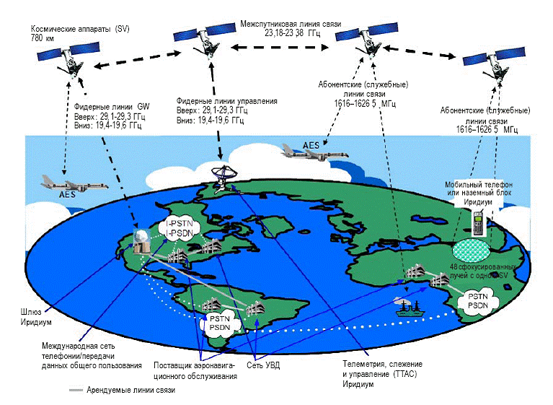

Рис.1.5.10. Основные элементы системы связи Iridium

1.5.2.3. Спутниковая система связи GlobalStar.

Спутниковая система связи GlobalStar, разрабатываемая рядом фирм США и Западной Европы (QUALCOMM, Alcatel и д. р.), также как и ССС Iridium, предназначена для организации глобальной радиосвязи с использованием абонентских терминалов типа «трубка в руке». Однако в отличии от ССС Iridium, GlobalStar не претендует на автономность от наземных телекоммуникационных сетей. Система GlobalStar должна дополнять наземные сотовые сети в регионах с развитой структурой связи, а также автономно предоставлять услуги в малонаселенных и труднодоступных районах во всем мире. Сопряжение системы GlobalStar с местными наземными сетями связи осуществляется через ШС.
Связь через систему GlobalStar будет осуществляться только в тех случаях когда доступ к местным телефонным сетям невозможен или затруднен. Обеспечивая одинаковый с системой Iridium перечень услуг и качество связи, система GlobalStar имеет вместе с тем более высокие экономические показатели.
Другой отличительной особенностью системы является применение метода CDMA. В результате этого повышается помехоустойчивость системы и устраняется замирания в каналах. Связь с подвижными объектами в системе GlobalStar осуществляется на трех частотных диапазонах (рис.1.5.11):
- В полосе 1610-1626,5 МГц на линии «Земля-Космос»;
- В полосе 2483,5-2500 МГц на линии «Космос-Земля».
Фидерные линии, обеспечивающие связь между ИСЗ и ШС, будут работать в диапазоне фиксированной спутниковой службы, а именно:
- В полосе 5091-5250 МГц на линии «Земля-Космос»;
- В полосе 6875-7055 МГц на линии «Космос-Земля».

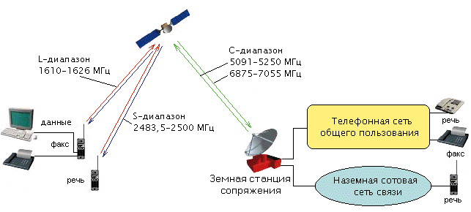

Рис.1.5.11. Элементы системы связи GlobalStar

При использовании в системе GlobalStar созвездия из 48 ИСЗ пропускная способность составляет 65.000 дуплексных телефонных каналов. Структура системы по своему составу сходна с системой Iridium. Отличие их состоит в том, что в системе GlobalStar отсутствуют межспутниковые каналы связи, что приводит к необходимости увеличения количества и усложнения ШС.
Космический сегмент состоит из спутников, обращающихся по круговым орбитам на высоте 1410 км над поверхностью Земли. ИСЗ равномерно распределены по 8 орбитам. Вес одного ИСЗ составляет порядка 450 кг. На каждом из спутников помещены по два СР. Одна из них работает на линиях АТ-ИСЗ и ИСЗ-ШС, а другая ШС-ИСЗ и ИСЗ-АТ.
Наземный сегмент системы состоит из большого числа ШС (порядка 200), включенных в общие коммутируемые станции наземных сетей связи и абонентских терминалов. ШС имеет четыре параболические антенны с диаметром 3,4 м с программным наведением. Три антенны сопровождают три спутника в зоне обслуживания, а четвертая готовится сопровождать новый, появляющийся на горизонте спутник. Абонентские терминалы могут быть трех типов: портативные переносные; перевозимые автомобильные (аналогичные автомобильным станциям наземных сотовый сетей); стационарные. Первые два типа имеют ненаправленные антенны. В состав земного сегмента входят также центры управления системой, которые планируют режимы для каждой ШС и управляют ресурсом спутников, их орбитами и обеспечивают телеметрию и передачу команд на спутник.
Абонентский приемопередатчик принимает сигналы от всех СР, попадающих в зону его прямой видимости. Поскольку период обращения СР равен 114 мин, то каждый АТ попадает в зону видимости одного либо одновременно двух, трех и даже четырех СР в зависимости от географического положения абонента и времени суток. При первом включении АТ происходит его синхронизация по синхросигналу ШС. Этот этап синхронизации аппаратуры АТ называется первичной синхронизацией. Процедура синхронизации АТ завершается тогда, когда АТ принимает ответное сообщение от ШС. После этого в ШС происходит процесс опознавания вызывающего и вызываемого абонента, заключающаяся в их идентификации, установлении местоположения, определении статуса, типа и т.д. Далее для осуществления дуплексной связи абонентов, ШС назначает им номер частотного канала, параметры кодирующей псевдослучайной последовательности, начальную скорость передачи информации и т.д.
В режиме дуплексной связи между двумя АТ (ретрансляция информации от абонента к абоненту) ШС передает служебные команды: команды регулирования излучаемых мощностей АТ и скоростей передачи информации и т.д.
Интервал между первым включением АТ до установления дуплексной связи с вызываемым абонентом составляет около 50 с, из которых более 48 с используется для первичной синхронизации АТ. Если же синхронизация АТ с ШС устанавливается заранее, то для соединения с вызываемым абонентом требуется менее 2 с.
В настоящее время система GlobalStar обеспечивает бесперебойную спутниковую связь высокого качества на более чем 80% поверхности Земли (рис.1.5.12).
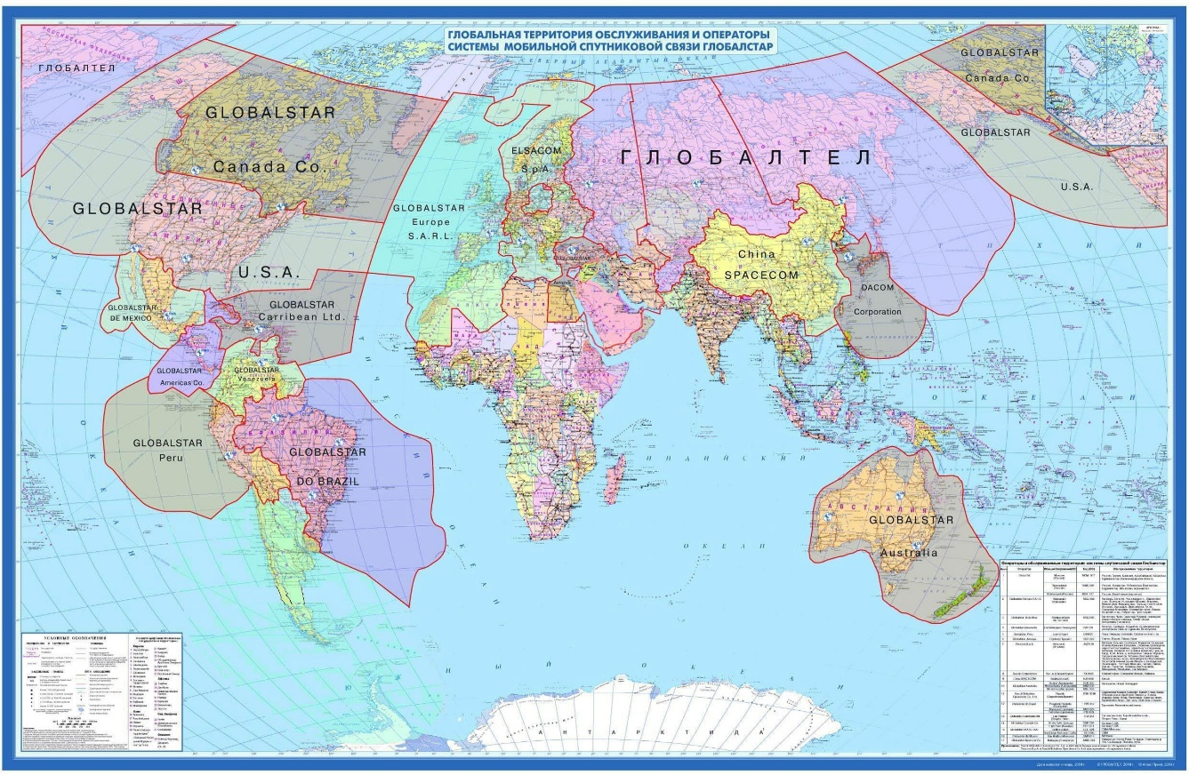

Рис.1.5.12. Карта покрытия GlobalStar

1.5.2.4. Спутниковая система связи Thuraya.

Thuraya (Турайя) – первая система доступной мобильной спутниковой связи, обеспечивающая покрытие территории более 110 стран Европы, Центральной Азии, Ближнего Востока, Северной и Центральной Африки (рис.1.5.13).
Основные услуги спутниковой системы связи Thuraya:
- Голосовая связь;
- Передача данных в режиме dial-up;
- Пакетная передача данных GPRS;
- Факсимильная связь;
- Передача коротких сообщений;
- Определение географического местоположения абонента.
Мобильные спутниковые терминалы (спутниковые телефоны) Thuraya сравнимы по размерам с сотовыми телефонами и максимально удобны в эксплуатации.
Мобильная спутниковая система Thuraya состоит из 3-х основных компонентов:
- Спутниковый сегмент;
- Наземный сегмент;
- Абонентский сегмент.
Компоненты системы. Геостационарные спутники, первичная станция сопряжения, база сопряжения основной системы, система управления сетью, центр управления спутниками, система оперативной поддержки, служба поддержки абонентов, расчетная палата, централизованное обслуживание и ремонт и региональные станции сопряжения.

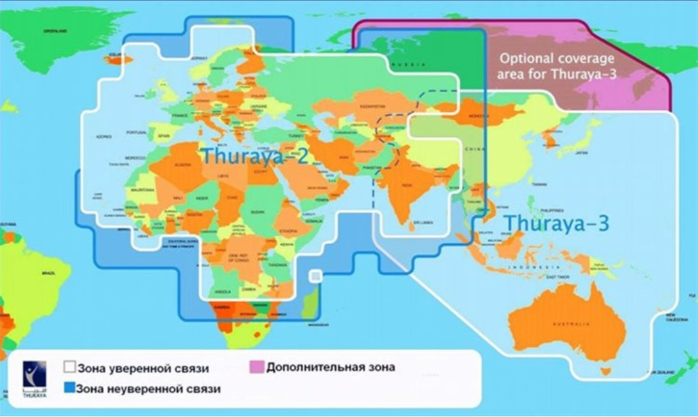

Рис.1.5.13. Зона покрытия системы связи Thuraya

Производством спутников занимается компания Boeing Satellite Systems. Срок службы спутников рассчитан на (12-15) лет. Каждый спутник оснащен инновационной антенной с диаметром рефлектора в 12,25 метра. Процессор цифровой обработки в пять раз превышает мощность обработки любого процессора, когда-либо выпущенного компанией Боинг, и обладает вычислительной мощностью превышающую мощность 3 тыс. компьютеров на базе Pentium III; позволяет одновременно обрабатывать 13 тыс. 750 телефонных разговоров.
Спутник передает сигнал на наземную базовую станцию сопряжения, расположенную в городе Шарджа, ОАЭ. Там же располагается Центр управления спутником. Наземная станция передает сигнал от спутника до требуемого абонента наземных и других линий связи.
Абонентский сегмент состоит из пользовательских терминалов (телефонов) различных модификаций: портативных (терминалов-трубок), автомобильных и стационарных терминалов.
Мобильные телефоны системы Thuraya на сегодняшний день по размерам и качеству связи ближе всего к сотовым телефонам GSM. Небольшой размер терминалов стал возможен благодаря большой мощности спутника и размерам его антенны, а не мощности излучения терминала. Средний уровень рабочей мощности телефона Thuraya составляет около 650 мВт, что соответствует средней мощности телефона GSM. Хотя, безусловно, превосходят их по своим возможностям. Например, терминал Thuraya ASCOM представляет собой портативный телефонный аппарат, работающий как в спутниковом, так и в сотовом режиме GSM. Он позволяет своему владельцу свободно перемещаться между зонами, где имеется сотовая связь и местами, где доступна только спутниковая связь.
Используемые частоты. Каналы на пользовательские терминалы:
- Земля-космос (1626,5-1660,5) МГц;
- Космос-земля (1525-1559) МГц.
Каналы на станцию управления:
- Земля-космос (6425-6725) МГц;
- Космос-земля (3400-3625) МГц.
В настоящее время на орбите находятся три спутника системы.

1.5.2.5. Спутниковая система связи ICO.

Компания ICO («АйКО») Global Communications была образована в 1995 г. В 2001 г. компанией New ICO была представлена новая система, которая летом того же года перешла в фазу развертывания.
New ICO состоит из космического сегмента и выделенной наземной сети. Основная задача системы – предоставление IP услуг, включая соединение с сетью Интернет, передача данных, речи и факсимильных сообщений. Космический сегмент системы состоит из 10 активных и 2 запасных спутников. Они размещены на высоте 10 тыс. 390 км (орбита средней высоты) на двух взаимно перпендикулярных орбитах, наклоненных под углом 45 град. к экваториальной плоскости. Спутники расположены таким образом, что бы из любой точки планеты были видны, по крайней мере, два спутника. Благодаря относительно большой высоте, период обращения спутника составляет около 6 часов, а среднее время видимости одного спутника – примерно 1 час. Минимально допустимый угол возвышения спутника составляет 10 град. Задержка на распространение сигнала на космических линиях связи составляет не более 48 мс. Вес каждого ИСЗ составляет 2300 кг. Потенциальная пропускная способность спутника достигает до 4500 каналов.
Расположение ИСЗ на орбитах средней высоты обладает рядом преимуществ:
- Минимизация вредного влияния рельефа на качество связи из-за относительного большого значения угла места;
- Высокая вероятность одновременного нахождения нескольких ИСЗ в зоне радиовидимости одного абонентского терминала. Таким образом может быть выбран оптимальный ИСЗ для передачи/приема данных;
- Низкая скорость движения ИСЗ относительно абонентского терминала. Таким образом повышается стабильность радиосвязи.
Радиосвязь абонентских аппаратов с ИСЗ организуется в диапазонах (1980-2010) МГц – в направлении (абонент-ИСЗ) и (2170-2200) МГц – в направлении (ИСЗ-абонент). Радиосвязь наземных стационарных станций с ИСЗ организуется на частотах (5,15-5,25) ГГц – в направлении (наземная станция-ИСЗ) и (6,975-7,075 ГГц) – в направлении (ИСЗ-наземная станция). Спутники осуществляют взаимодействие с наземными сетями через особую наземную сеть ICONET. Сеть ICONET состоит из 12 расположенных соответствующим образом спутниковых узлов доступа (Satellite Access Node – SAN, шлюзовых станций), связанных высокоскоростными каналами передачи данных. Шесть из них одновременно выступают в роли станций телеметрии, слежения и управления. Их задачей является контроль положения спутников. Все SAN управляются из центра управления спутниковой группировкой (Satellite Control Center – SСC), которая расположена в Англии. Основная задача наземных станций (SAN) – обеспечение связи между КА и наземными сетями и маршрутизация данных в сети ICO. В состав наземных станций входят следующие элементы:
- Пять антенн спутниковой связи;
- Коммутационное оборудование, работающее в режимах коммутации пакетов и каналов, для маршрутизации данных в сети ICONET и взаимодействия с наземными сетями подвижной и проводной связи;
- Соответствующие регистры, необходимые для обеспечения мобильности абонентов и доступа к услугам;
- Оборудование, необходимое для реализации услуг передачи речи, факсимильных сообщений и данных;
- GPRS – оборудование для управления трафиком, хранения данных и поддержки некоторых IP-услуг.
Следует отметить что, одна из антенн наземной станции используется как резервная, а остальные четыре – для обеспечения связи с ИСЗ, расположенными в зоне радиовидимости.
В системе NewICO используется как частотное так и временное разделение каналов. Система NewICO способна напрямую воздействовать с системами стандарта GSM, без дополнительных технологических средств.

1.5.3. Проекты систем высокоскоростной передачи данных.

Широкополосные спутниковые системы – это системы, которые ориентированы на предоставление таких услуг как высококачественная речевая связь, мультимедиа, конференцсвязь, доступ к удалённым базам данных, доступ в Internet, интерактивная связь с возможностью приёма видеоизображений – т.е. предоставление таких видов услуг, которые пока недоступны подвижным абонентам СС.

1.5.3.1. Система Teledesic.

Система Teledesic – это проект сверхбольшой ССС с распределённой архитектурой. Система обеспечит возможность доступа к перспективным службам связи, осуществляющим широкополосную передачу в режиме предоставления "полосы по требованию"; высокоскоростной доступ к сети Internet; доступ для удалённых пользователей к перспективным службам связи.
Разработку системы Teledesic осуществляет корпорация Teledesic Corporation, США. Компания основана в 1990 г., штаб-квартира находится в Киркланде, шт. Вашингтон. Учредителями Teledesic Corp. являются компании McCaw Cellular Communications (Craig McCaw) и Microsoft Corp. (Bill Gates). В качестве разработчика космического аппарата (КА) и основного стратегического партнёра Teledesic выступила компания Boeing.
Основная идея создания системы Teledesic – модернизация существующей телекоммуникационной инфраструктуры. При этом технологии, используемые для доступа в сеть должны быть совместимы с реальными существующими стандартами наземных сетей. Протоколы и стандарты, которые будут использоваться в спутниковых каналах, пока окончательно не утверждены, однако ясно, что они должны обеспечивать малое время ожидания и высокие скорости передачи данных, характерные для волоконно-оптических линий связи.

Возможности и принципы построения системы Teledesic. Система Teledesic обеспечивает передачу информации в режиме "предоставления полосы частот по запросу" (bandwidth on demand) со скоростью передачи данных от 16 до 2048 кбит/с. Кроме того, для отдельных станций предусмотрена и более высокая скорость – 1,24 Гбит/с. Широкий набор скоростей позволяет гибко и эффективно приспособить ресурсы системы к требованиям абонентов. Система может обеспечивать круглосуточный сплошной охват более 95% поверхности Земли и почти 100% её населения.
Космический сегмент. Архитектура системы Teledesic уникальна и достаточна сложна. В соответствии с первоначальными планами разработчиков на орбиту высотой от 695 до 705 км планировалось вывести 840 КА (с учётом резерва – 924). Спутники должны были располагаться в 21 орбитальной плоскости по 40 основных плюс 4 резервных КА в каждой. Впоследствии количество КА сократилось до 288 (с учётом резерва 324), однако принципы построения системы в целом сохранились прежние. Связь между соседними КА будет обеспечиваться с помощью межспутниковых линий. Такое построение системы создаёт возможность глобального охвата поверхности Земли.
Спутник Teledesic, в соответствии с первоначальными планами разработчиков, внешне похож на цветок с 8 "лепестками" и большой, закреплённой на мачте, панелью солнечных элементов. Каждый лепесток состоит из 3 антенн с фазированной антенной решёткой, встроенными управляющим и приёмопередающим модулями. Вес спутника Teledesic составляет 795 кг. На нем будет установлена 12 метровая панель с солнечными элементами и выходной мощностью 11,6 кВт.
Срок активного функционирования КА на орбите составляет 10 лет. Его стареющие или расходуемые компоненты, от которых в наибольшей степени зависит продолжительность работы КА (солнечные панели, батареи, топливо), подобраны таким образом, чтобы превысить 10-летний рабочий ресурс.
В состав системы будет входить на первом этапе 36 запасных ("летающих") КА, которые предполагается использовать для немедленного резервирования вышедших из строя космических аппаратов. Спутники, которые отработали свой ресурс или сняты с эксплуатации, будут уводиться с орбиты. В ходе спуска в атмосферу они будут разрушаться и не превращаться в "космический мусор".
В системе Teledesic организуются абонентские и межспутниковые линии связи, а также каналы для обмена командно-телеметрической информацией.
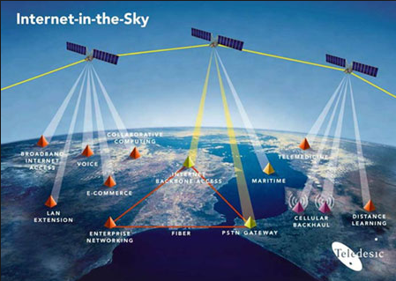

Рис.1.5.14. Проект Teledesic под названием “Интернет в небесах” (Internet in the sky) предусматривает создание сети из 288 спутников, которые обеспечат быстрый доступ к Сети из любой точки мира

Для связи с абонентами используется Ка диапазон частот: (28,6-29,1) ГГц (линия "Земля-спутник") и (18,8-19,3) ГГц (линия "спутник-Земля"), который выделен, согласно международному распределению частот, для связи со стационарными объектами. Межспутниковая связь в системе Teledesic организуется в диапазоне крайне высоких частот: (59,5-60,5) ГГц и (62,5-63,5) ГГц, скорость передачи в межспутниковой линии – 155,52 Мбит/с.
Структура сети Teledesic. В её состав входят станции управления сетью, станции сопряжения, стандартные терминалы со скоростью передачи от 16 до 2048 кбит/с и высокоскоростные терминалы (Giga Link Terminal) со скоростью передачи до 1,24 Гбит/с.
Каждый спутник является узлом сети с быстрой коммутацией пакетов. Он связан с 8 соседними КА с помощью межспутниковых линий. С помощью межспутниковых линий в космосе создаётся 8-связная неиерархическая "геодезическая" (ячеистая) сеть связи. Поскольку положение каждого спутника неизменно относительно других КА в той же орбитальной плоскости, то конфигурация сети является хотя и жёсткой, но достаточно устойчивой к возникновению отказов и локальным перегрузкам.
Земной сегмент. Все стационарные станции системы, включая и абонентские, работают в Ка диапазоне. В линии "Земля-спутник" предусматривается динамическая регулировка выходной мощности передатчика. Мощность будет минимальной при отсутствии осадков и может динамически увеличиваться для компенсации ослабления сигналов во время дождя. В системе предполагается задействовать несколько типов терминалов с различной скоростью передачи данных. Терминалы могут работать со скоростью от 16 кбит/с (базовый канал) до 2048 кбит/с (эквивалентно 128 базовым каналам). Наряду со стационарными, в перспективе предполагается использовать и мобильные терминалы.
Средняя мощность излучения передатчика может изменяться в пределах от 100 мВт до 4,7 Вт в зависимости от диаметра параболической антенны (от 16 см до 1,8 м), скорости передачи данных и климатических условий. В пределах своей зоны обслуживания каждый КА сможет обеспечить работу терминалов с суммарной пропускной способностью, эквивалентной 100.000 одновременно работающих "базовых каналов". Для устранения замираний радиосигналов, обусловленных потерями в осадках, предполагается использовать пространственное разнесение антенн.
Терминалы с высокой скоростью передачи могут обеспечить сопряжение с сетями общего пользования, станциями управления сетью, базами данных сети Teledesic, включая центры оперативного управления и контроля сети (NOCC) и центры оперативного управления и контроля спутниковой группировкой (SOCC).

1.5.3.2. Система SkyBridge.

Глобальную систему связи с широкополосным доступом SkyBridge разрабатывает компания SkyBridge LP (учредитель – французская компания Alcatel Espace). Работы по созданию европейского проекта SkyBridge проводятся с 1993 г. В 1996 г. компанией Alcatel Espace разработан системный проект и определён облик системы. Первый этап был введён в эксплуатацию в 2001 г.
Система SkyBridge предназначена для обеспечения высокоскоростного доступа к сети Internet, расширения услуг локальных и глобальных вычислительных сетей, организации доступа удалённых пользователей к базам данных, высококачественной видео-телефонии и видеоконференц-связи, телемедицины и предоставления мультимедийных услуг в интерактивном режиме по асимметричному каналу.
Авторы проекта SkyBridge не подразумевают создание межспутниковых линий, аналогичных проекту Teledesic.
Космический сегмент. Орбитальная группировка SkyBridge будет состоять из 64 низкоорбитальных КА, выведенных на круговые орбиты высотой 1457 км. Создание орбитальной группировки предлагается проводить в два этапа. На первом этапе создаётся основная суб-группировка из 32 КА. Спутники будут размещены в 8 орбитальных плоскостях по 4 КА в каждой. Наклонение орбиты – 55°, период обращения КА – 115 мин. Плоскости орбит равномерно распределены в пространстве через 45°, причём в каждой из них спутники отстоят друг от друга на 90°. Дополнительную суб-группировку из 32 КА предполагается строить аналогично основной, но со смещением положения угла восхождения каждого КА на 10°.
Резервирование предполагается осуществить за счёт четырёх запасных КА SkyBridge, выведенных на промежуточную орбиту высотой около 940 км. Запуск этих КА предполагается осуществить лишь после развёртывания основного фрагмента системы и ввода его в эксплуатацию. Стартовая масса КА SkyBridge – 800 кг (масса полезной нагрузки – 300 кг), максимальная мощность солнечных батарей – 3 кВт (1600 Вт в номинальном режиме). Спутник рассчитан на эксплуатацию в течение 8 лет.
Полномасштабная орбитальная группировка SkyBridge (из 64 КА) обеспечит глобальное обслуживание на широтах от 68° ю.ш. до 68° с.ш., поскольку в зоне радиовидимости наземной станции сопряжения будет находиться, по крайней мере, один КА. Что же касается средних широт, то там, в зоне радиовидимости системы присутствуют одновременно 2-3 КА, даже без учёта КА, временно выведенных из эксплуатации (например, для технического обслуживания).
Состав и структура системы. В состав наземной сети SkyBridge будет входить 400 (200 – на первом этапе) станций сопряжения и различные терминалы пользователей. Максимальная пропускная способность станции – 2,5 Гбит/с. При таком трафике станция способна обслужить от 10 до 400 тыс. абонентов, расположенных на территории диаметром около 700 км.
Потенциальный рынок системы SkyBridge – жители сельской местности и районов с малой плотностью населения. Ориентировочное количество пользователей в мире – от (15-20) млн. Общая стоимость проекта – 5,1 млрд. долл. США.

